Tillverkning av nummerlappar till kontrollpunkter
Följande utrustning finns i förvaringslådan av plast:

- En utskrift av instruktionerna
- Ett paket med Niceday 1882082 etiketter 63,5 * 38,1 mm, 21 per ark.
- Ett inplastat exemplar av mallen för placering av etiketterna vid laminering.
- En sax med 16 cm klipplängd (Tillhör Statsverket).
- En 12 mm huggpipa.
- Ett mothåll (skärbräda i plast)
- En hammare.
- Ett paket Avery 16-022 etiketter 18 * 38 mm, 20 per ark.
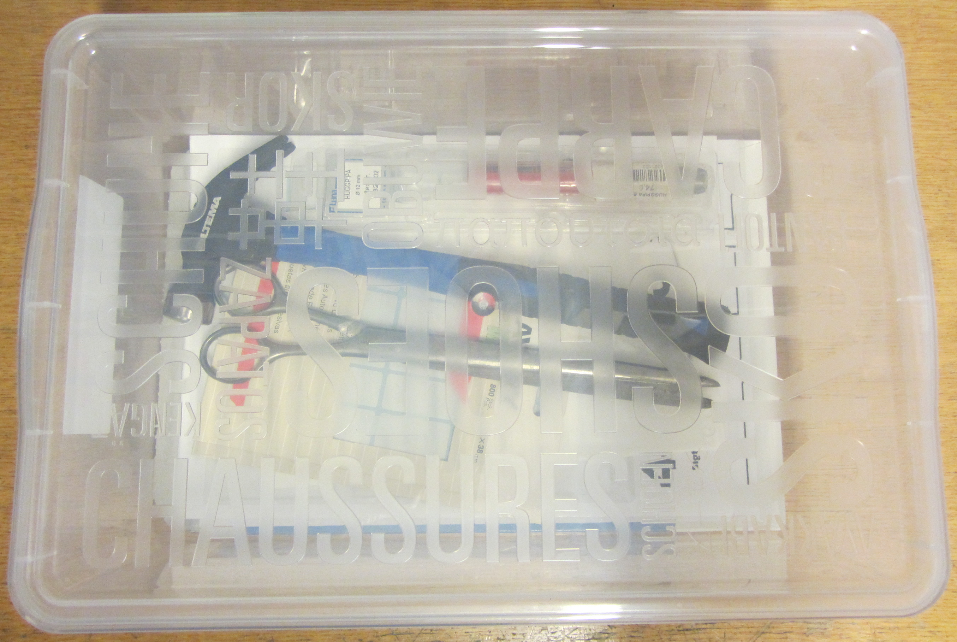
Förbered skrivaren genom att öppna facket för manuell matning och ställ in pappersbredden för etikettark som liggande A4.
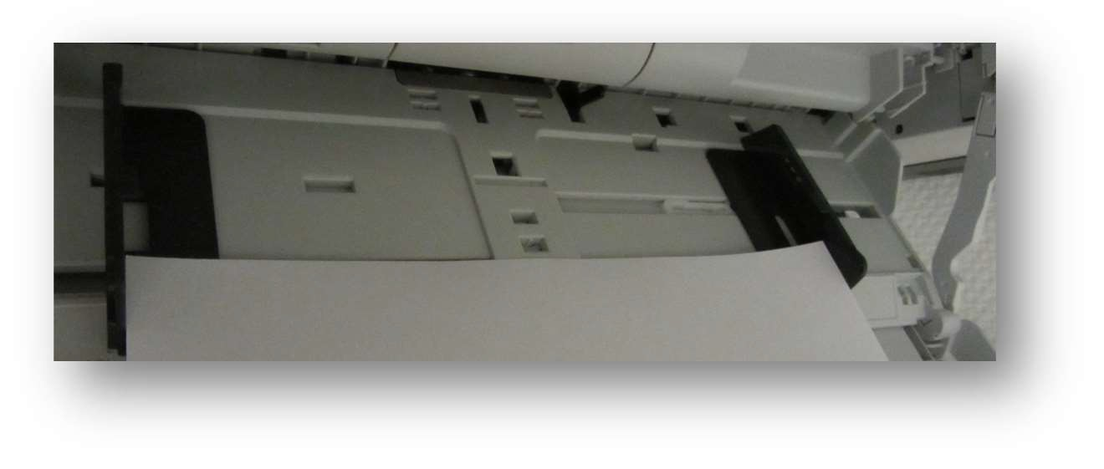
Öppna en av PDF filerna.
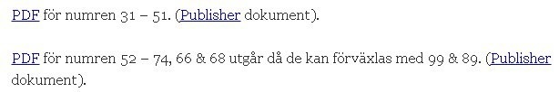
PDF dokument för intervallerna 31-51 och 52-73 finns på hemsidan under Hem, Om oss, Styrelse, Styrelsens arbetsrum, Kontrollpunkter. Det finns även motsvarande publisher-dokument om du vill ändra på något.

Välj Skriv ut.
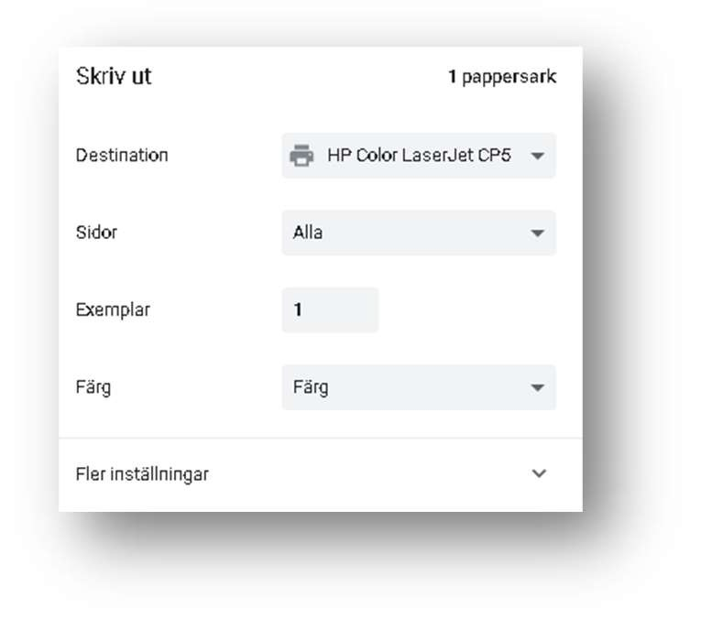
Välj Fler inställningar.
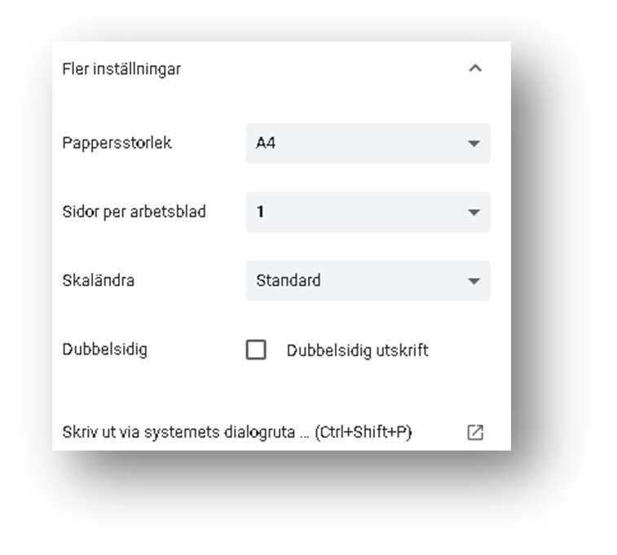
Välj Skriv ut via systemets dialogruta.
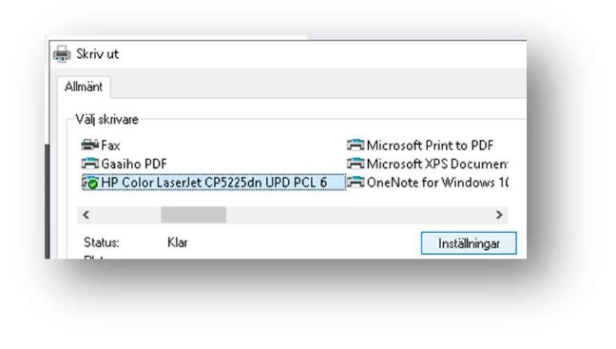
Selektera HP Color Laserjet om välj Inställningar.
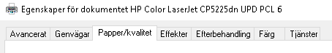

Välj fliken Genvägar och välj Liggande som orientering.
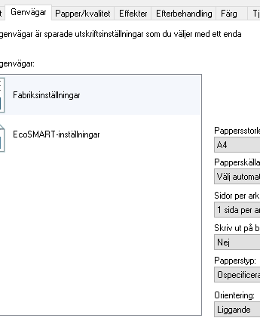
Välj fliken Papper/kvalitet och välj Manuell matn. i Fack 1 som papperskälla.
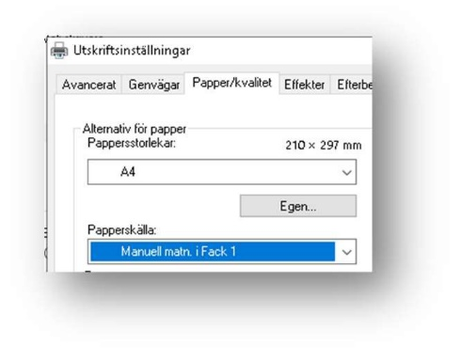
Klicka på OK.
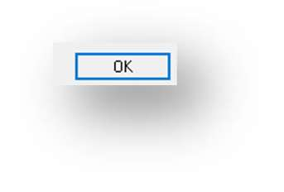
Klicka på Skriv ut.
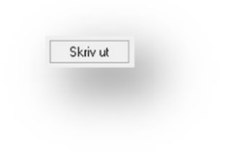
Skrivaren visar att utskrift sker från manuella facket.
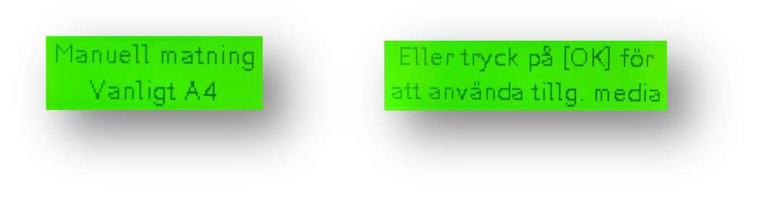
Sätt ett liggande etikettark i facket för manuell matning med etiketterna nedåt varpå utskrift startar. Ligger etikettarken redan på plats sker utskrift direkt.
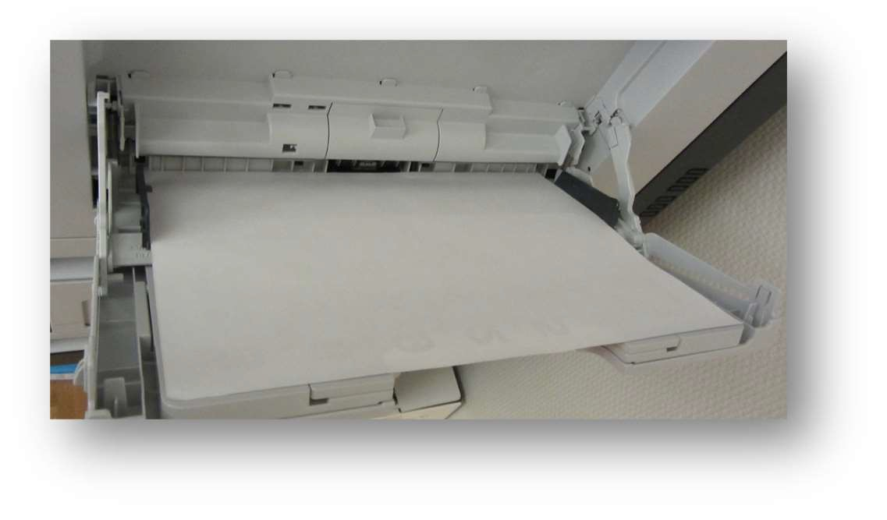
Placera inklistringsmallen under lamineringsplasten.
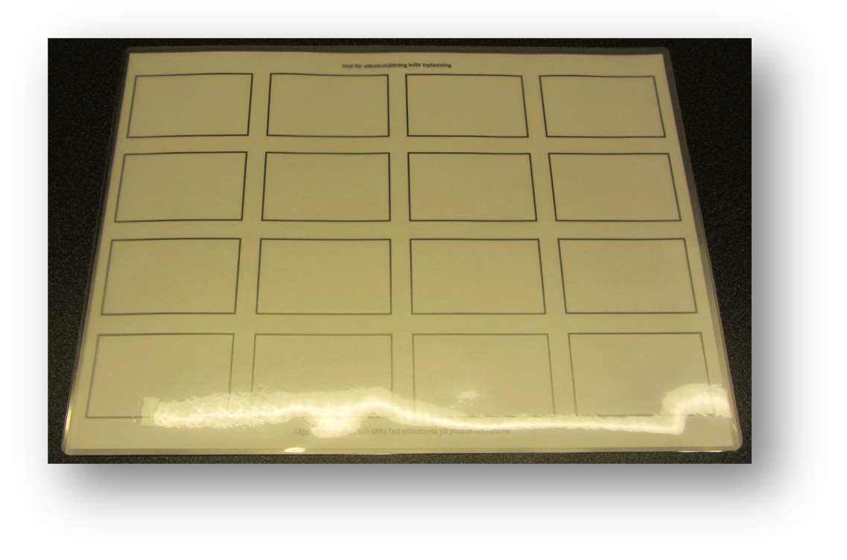
Flytta över etiketterna till laminatet.
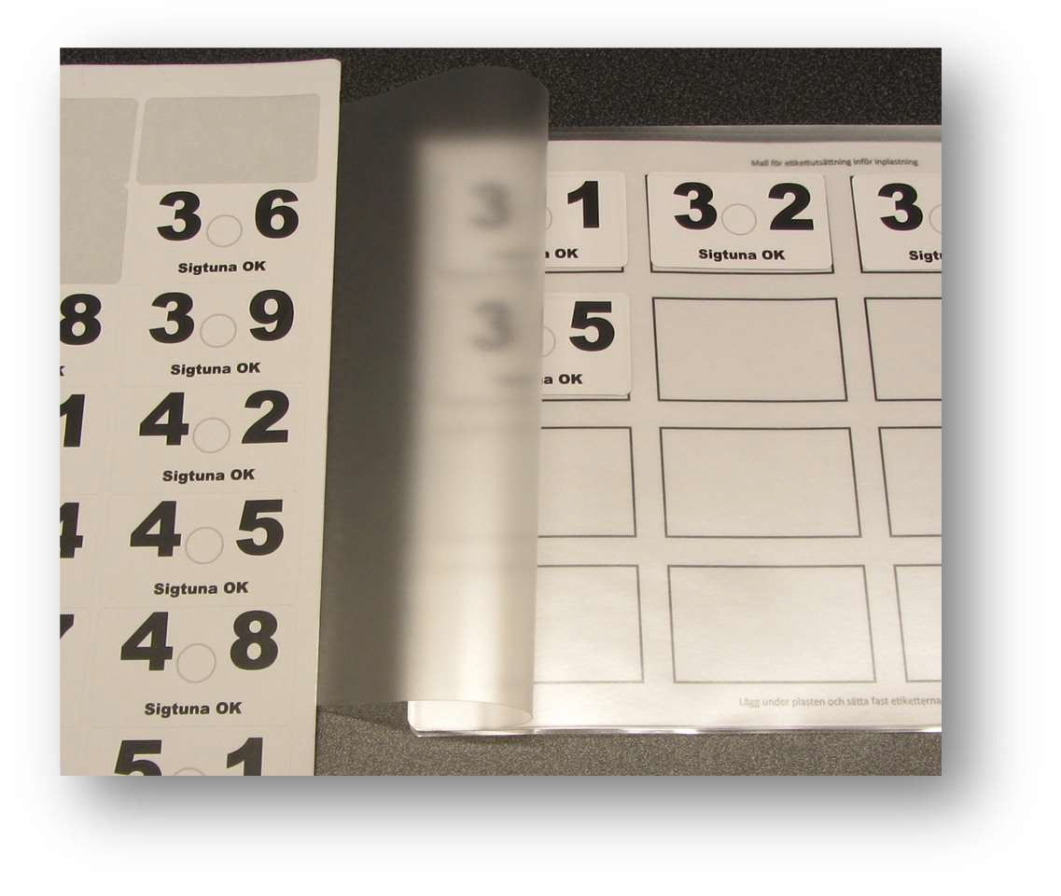
Justera plastbredden på lamineringsmaskinen men glöm inte att ta bort arken innan du slår på strömmen.

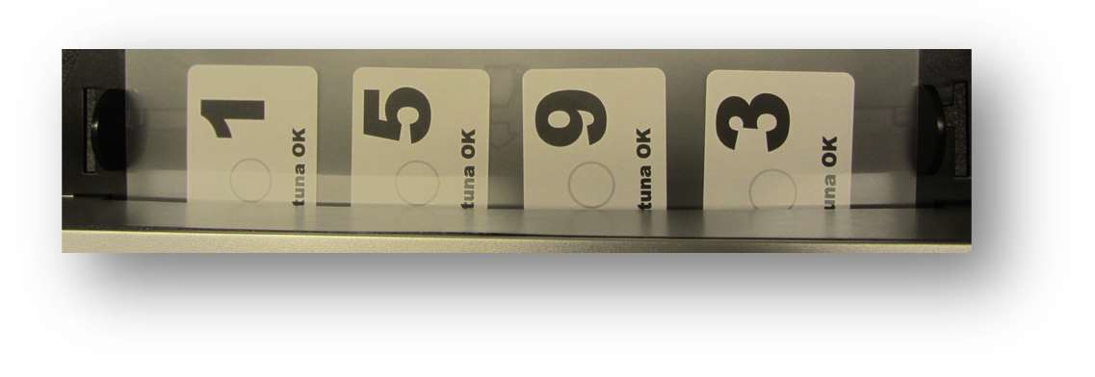
Sätt på lamineringsmaskinen och POWER lampan lyser rött. Klart ska det vara i HOT läge.
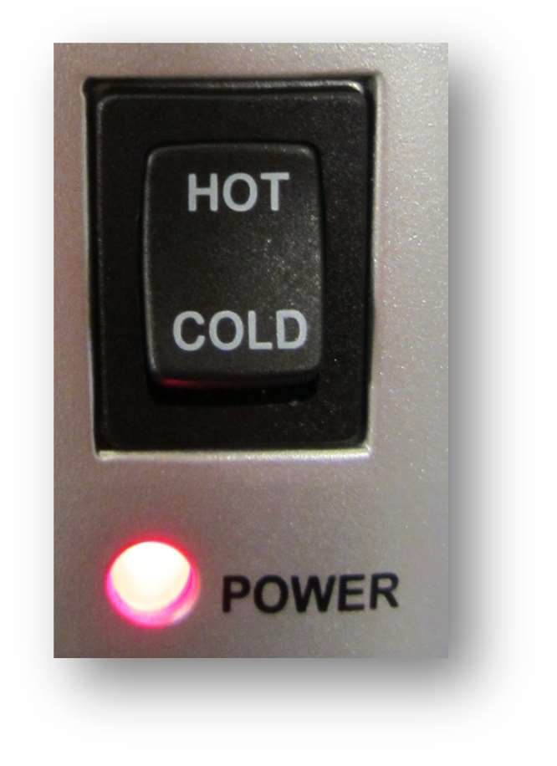
Använd 125 mic för bästa inplastning.
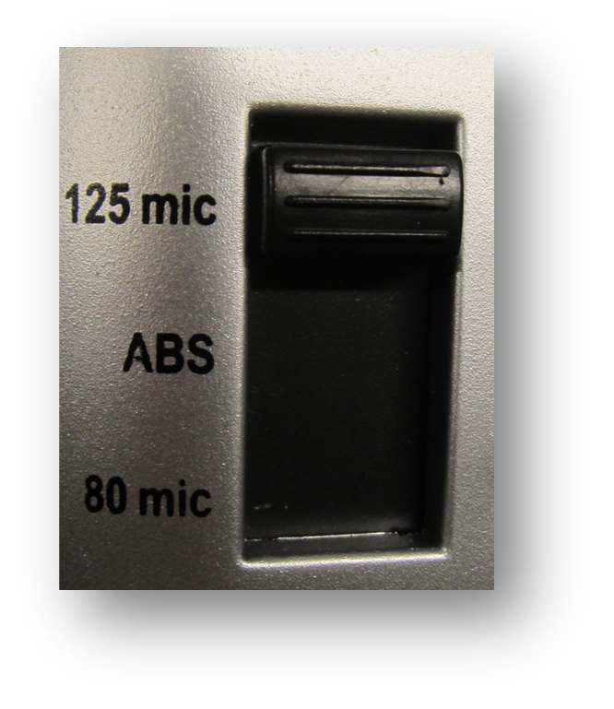
Vänta tills den gröna READY lampan lyser.
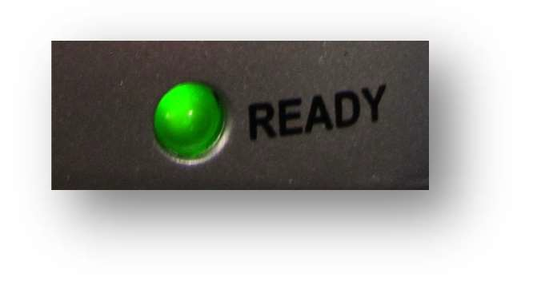
Mata in laminatet i maskinen med den odelbara kanten främst.
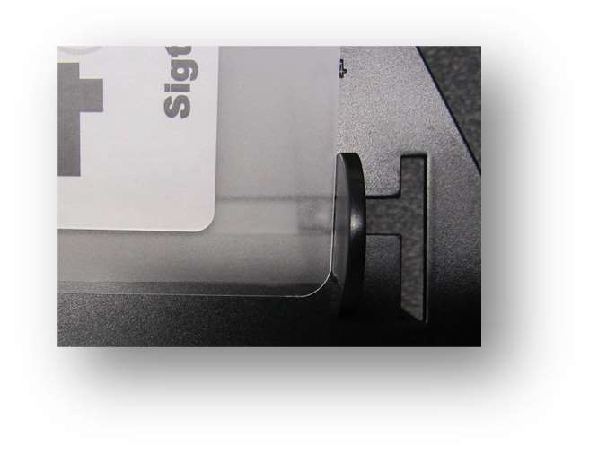
Klipp isär etiketterna med den långa saxen eller skärmaskinen.
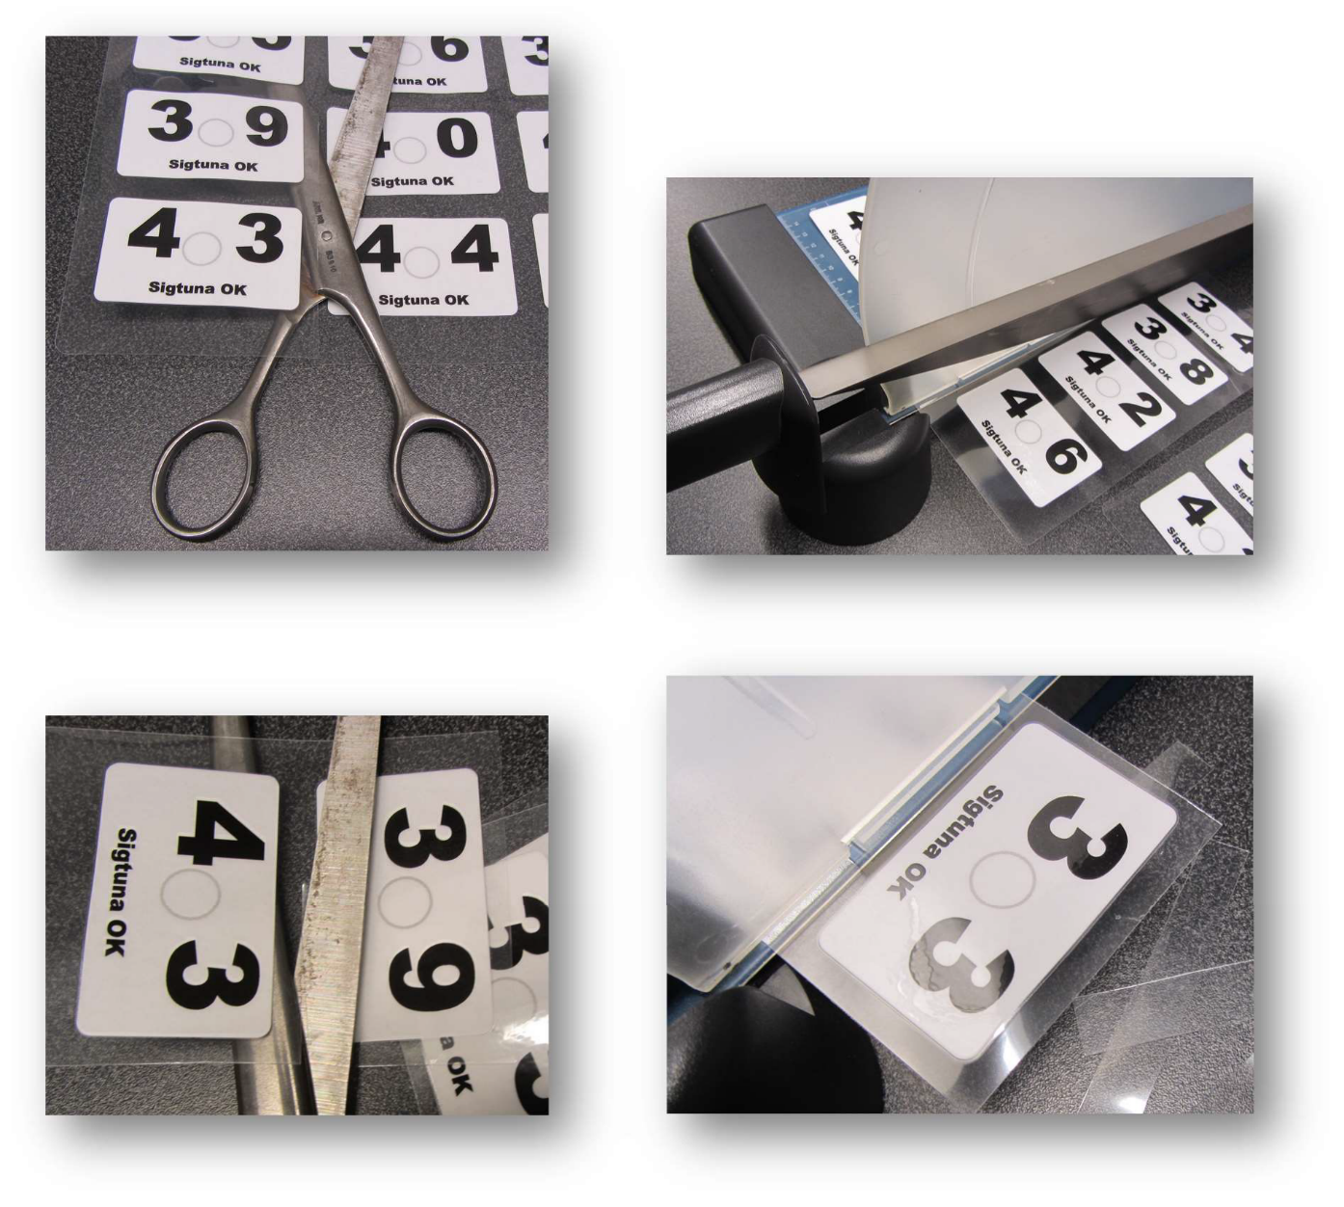
Använd huggpipan för att stansa ut hålen i mitten av lapparna.
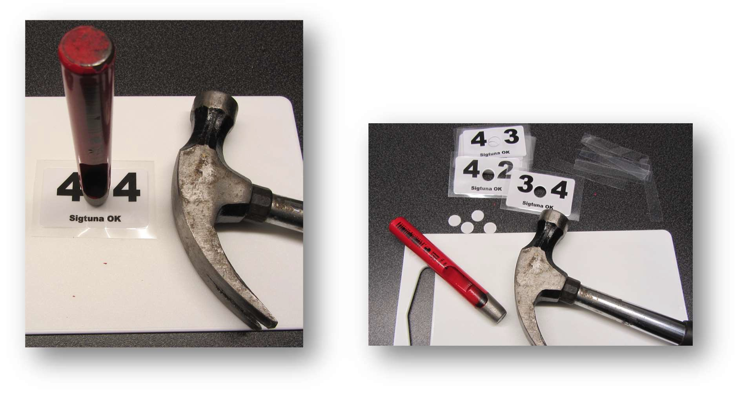
Avery etiketterna används till de små informationsetiketterna på plastlådorna med uppsättningar av nummerlappar. En Publisher mall finns vid behov av andra texter. Utskrift ske med manuell matning på stående ark.

Förbered skrivaren genom att öppna facket för manuell matning och ställ in pappersbredden för etikettark som stående Avery 16-022.
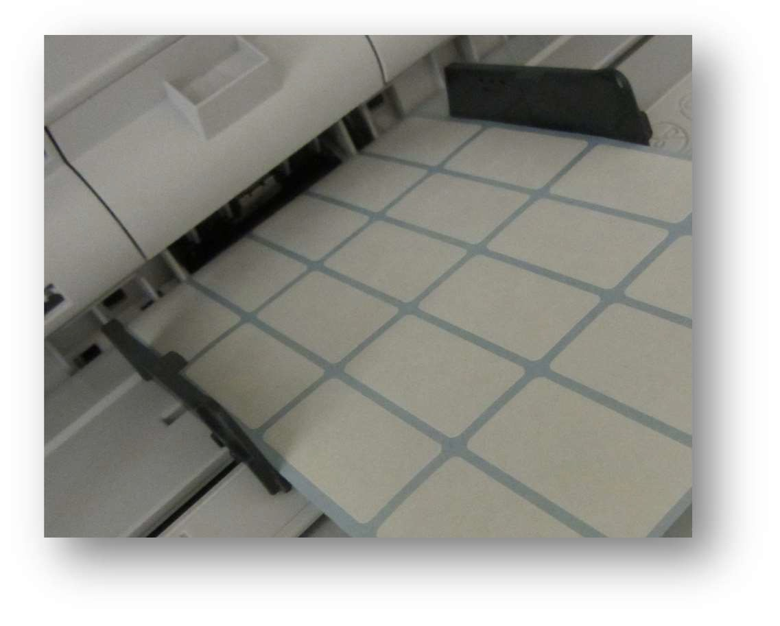
I övrigt är det samma tillvägagångssätt förutom att pappersstorlek Avery 16-022 väljs under fliken Papper/kvalitet, finns längst ner i rullistan. Saknas pappersstorlek kan du skapa en egen med bredd 108 och höjd 163 millimeter.

